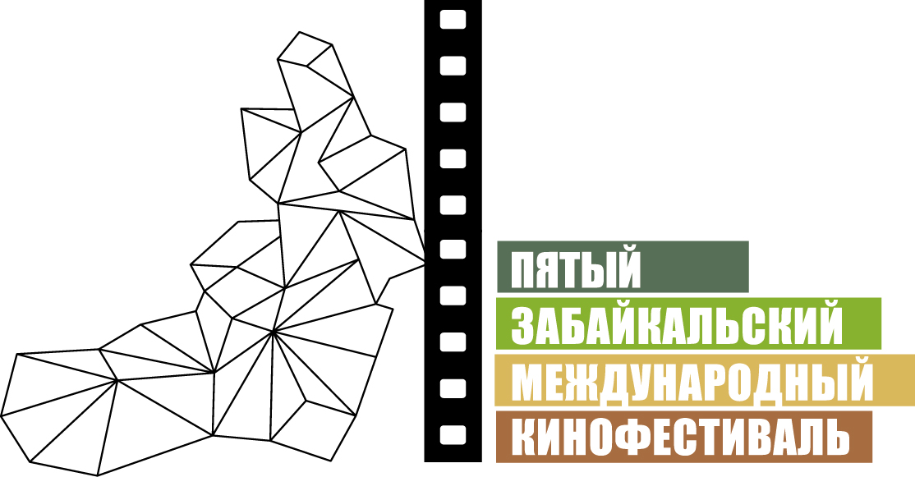

Москва, 28 апреля 2015 года

Жюри Пятого Забайкальского Международного Кинофестиваля

В рамках Пятого юбилейного Забайкальского Международного Кинофестиваля, который состоится в Чите с 21 по 24 мая 2015 года, пройдут, как и в прошлом году, две конкурсные программы. Основной конкурс включит в себя самые заметные фильмы 2014-2015 годов производства, а конкурс молодежных фильмов «Новый взгляд» представит зрителям лучшие мировые премьеры подросткового кино.

Председателем жюри основного конкурса станет Алла Сурикова – кинорежиссёр и сценарист, народная артистка России, член Союза кинематографистов России, преподаватель Московского Института Телевидения и Радиовещания «Останкино».

Членами жюри также выступят:

Лариса Голубкина – актриса театра и кино, народная артистка РСФСР.

Андрей Соколов – актёр и режиссёр театра и кино, сценарист, продюсер. Заслуженный артист РФ, Народный артист РФ.

Гульнара Абикеева – известный казахстанский киновед и кинокритик. Арт-директор кинофестиваля «Евразия», автор книг о кино Казахстана и Центральной Азии.

В жюри конкурса «Новый взгляд» войдут:

Анастасия Самбурская (председатель жюри) – актриса театра и кино, певица, телеведущая.

Анастасия Михайлова – актриса, выпускница актёрского факультета ВГИК (мастерская В. Грамматикова).

Алина Михайлова – начинающая актриса, исполнительница ролей в картинах «Две зимы и три лета» (2013), «Жизнь после» (2013), «Энигма» (2010).

Баяр Барадиев – забайкальский режиссёр, победитель конкурсов Забайкальского Международного Кинофестиваля.

Инна Блохина – ведущая, сценарист, актриса, радио DJ, участница Cinemotion Lab – победителей конкурсов Забайкальского Международного Кинофестиваля.

Членам жюри основного конкурса предстоит просмотр и оценка 8 конкурсных фильмов, среди которых будут определены победители в номинациях «Лучший фильм», «Лучший актер», «Лучшая актриса», «Лучшая режиссура», «Лучший сценарий». Кроме того, конкурсные фильмы поборются за Приз зрительских симпатий и Приз Губернатора Забайкальского края. Жюри конкурса «Новый взгляд» определит лучший фильм программы, а зрители решат, какая из 5 картин получит почетный Приз зрительских симпатий.

Организатор фестиваля – НП «Забайкальское землячество» при поддержке Губернатора, Правительства и Министерства культуры Забайкальского края

Генеральный спонсор фестиваля – ООО «ИнтерМедиаГруп»
Ведущий спонсор фестиваля – сеть супермаркетов «Дочки & Сыночки»
Официальный спонсор фестиваля – «Группа ВИЮР»
Спонсор фестиваля – «Смагин и партнёры»

Официальный перевозчик Кинофестиваля – S7 Airlines
Телекоммуникационный партнер фестиваля – компания «Мегафон»

Ведущий телевизионный партнёр – телеканал «Альтес»
Ведущий медиапартнер – телеканал «ЗабТВ»

Информационные партнеры Кинофестиваля:

Проект Андрея Малахова StarHit
Национальный кинопортал www.film.ru
Городской портал www.chita.ru
Городской портал «Чита Сейчас» (www.now-chita.ru)
Забайкальское информационное агентство www.zabinfo.ru
Газета «Культура Забайкалья»
Радио «Сибирь»
Радио «Юмор ФМ»
«Дорожное радио»

Партнеры Кинофестиваля:

Салон красоты «Граф и Тиффани»
Клиника «Азия СПА»
Магазин детской одежды «Джери Джой»
Магазин методик раннего развития «Умница»
ИП Климов Сергей Анатольевич

Официальный сайт ЗМКФ – www.zmkf.ru

